1. hosts文件

先看看本地缓存-->hosts-->DNS解析

演示：往hosts文件里写，这样就不用DNS去联网解析了

文件位置：

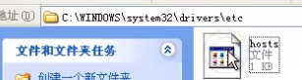

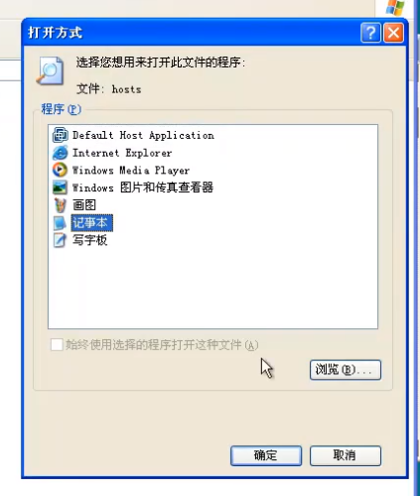

测试：

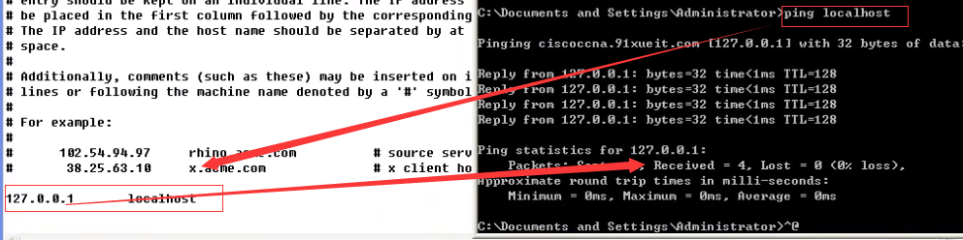

如果添加一条新记录并测试：

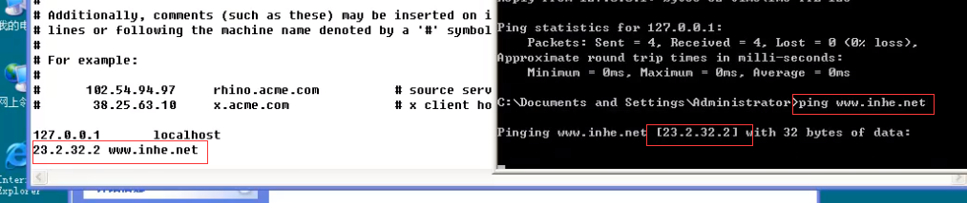

如果添加已经有的记录并测试：

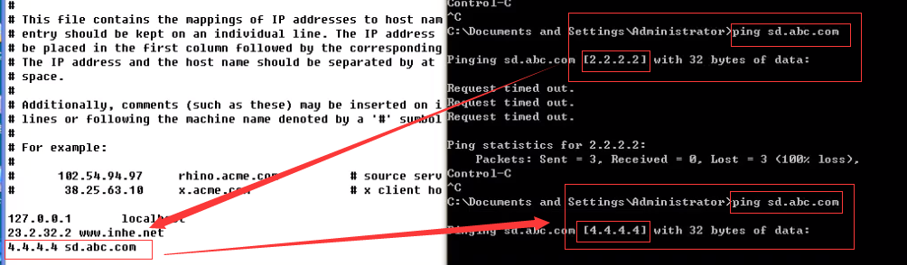

即证明了先看hosts，再找DNS

应用情况：

①如果你的计算机某些网站打不开，大多数网站能打开，但是少数打不开，这个时候你应该查看hosts文件

②杀毒软件病毒库更新失败，查看hosts

③通过hosts文件，可能造成钓鱼网站

添加记录的方式：

①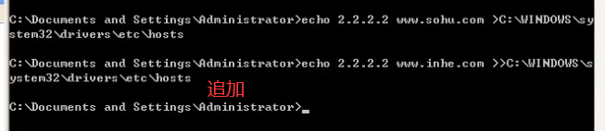

②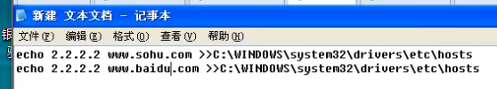

然后改后缀名